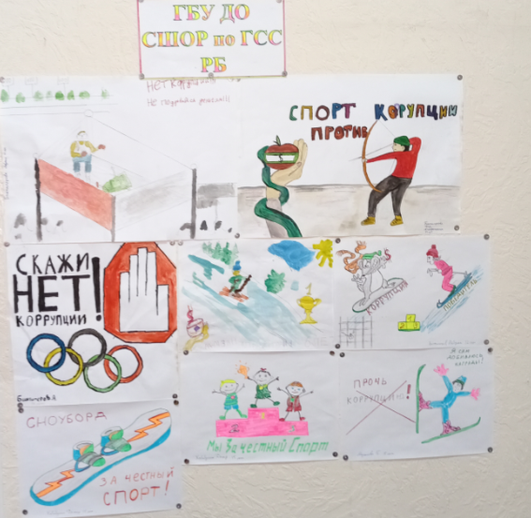

В ГБУ ДО СШОР по ГСС РБ прошел конкурс лучших детских рисунков на темы «Честность в спорте», «Честный спортсмен», «Против нечестной игры в спорте», «Честный победитель в спорте», «Против коррупции в спорте», который приурочен к Международному дню борьбы с коррупцией. Основной целью конкурса было формирование негативного отношения к фактам коррупции, духовно-нравственное развитие молодого поколения и развитие творческой инициативы детей и подростков. В конкурсе участвовали дети сотрудников ГБУ ДО СШОР по ГСС РБ и проявили интерес к данному мероприятию, отразив свое негативное отношение к проявлению коррупции в спорте. Работы были выполнены в разной технике рисования и получились интересными, непохожими друг на друга.
07.12.2023 проведено заседание конкурсной комиссии детских рисунков
Призовые места распределились следующим образом:
1 место – Биктимеров А.,
2 место – Хабибуллин Д.
3 место – Маркелова В.
Поздравляем победителей конкурса!

